Государственное учреждение
«Телерадиовещательная организация Союзного государства»

«УТВЕРЖДАЮ»
Председатель
Государственного учреждения
«Телерадиовещательная организация Союзного государства»

___________________ /Н.А. Ефимович/

«08» октября 2021г.

Извещение о проведении запроса котировок
на производство и поставку сувенирной продукции кухонных фартуков с нанесением символики компании

- Заказчик: Государственное учреждение «Телерадиовещательная организация Союзного государства»

Почтовый адрес: Государственное учреждение «Телерадиовещательная организация Союзного государства» 127015, г. Москва, ул. Новодмитровская, д. 2б, этаж 7, помещение 700.

Адрес электронной почты: iv@belros.tv
Информация о содержании котировочных заявок на сайте: www.belros.tv
Телефон: +7 (495) 637-65-09; +7 (925) 073-53-64 Шеина Иветта Юрьевна
- Источник финансирования заказа: за счет средств бюджета Союзного государства.
- Форма котировочной заявки: Форма котировочной заявки приведена в Приложении.
- Наименование и объем необходимых товаров:
№ | Наименование | Характеристики | Количество
1 | Кухонный фартук | Размер фартука: 65x90 cм.  Размер лямки: длина 62 см.  Длина завязок: 57 см.  Материал: хлопок, 20%; полиэстер, 80%, плотность 180 г/м²  Цвет: бежевый, согласно заставке программы «Братская кухня» | 50 шт

Технический эскиз фартука
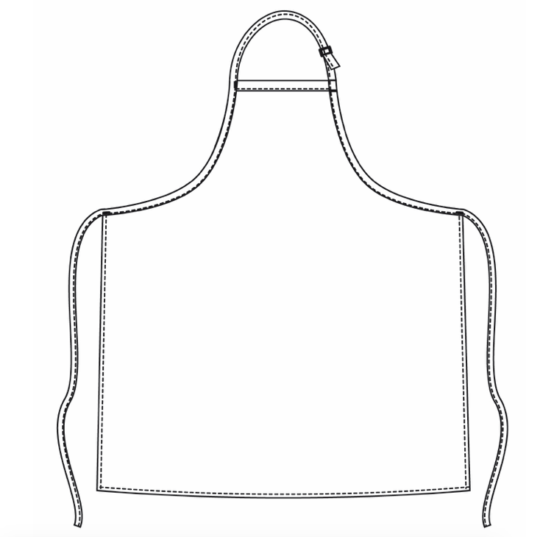

Эскиз логотипа для нанесения на фартук
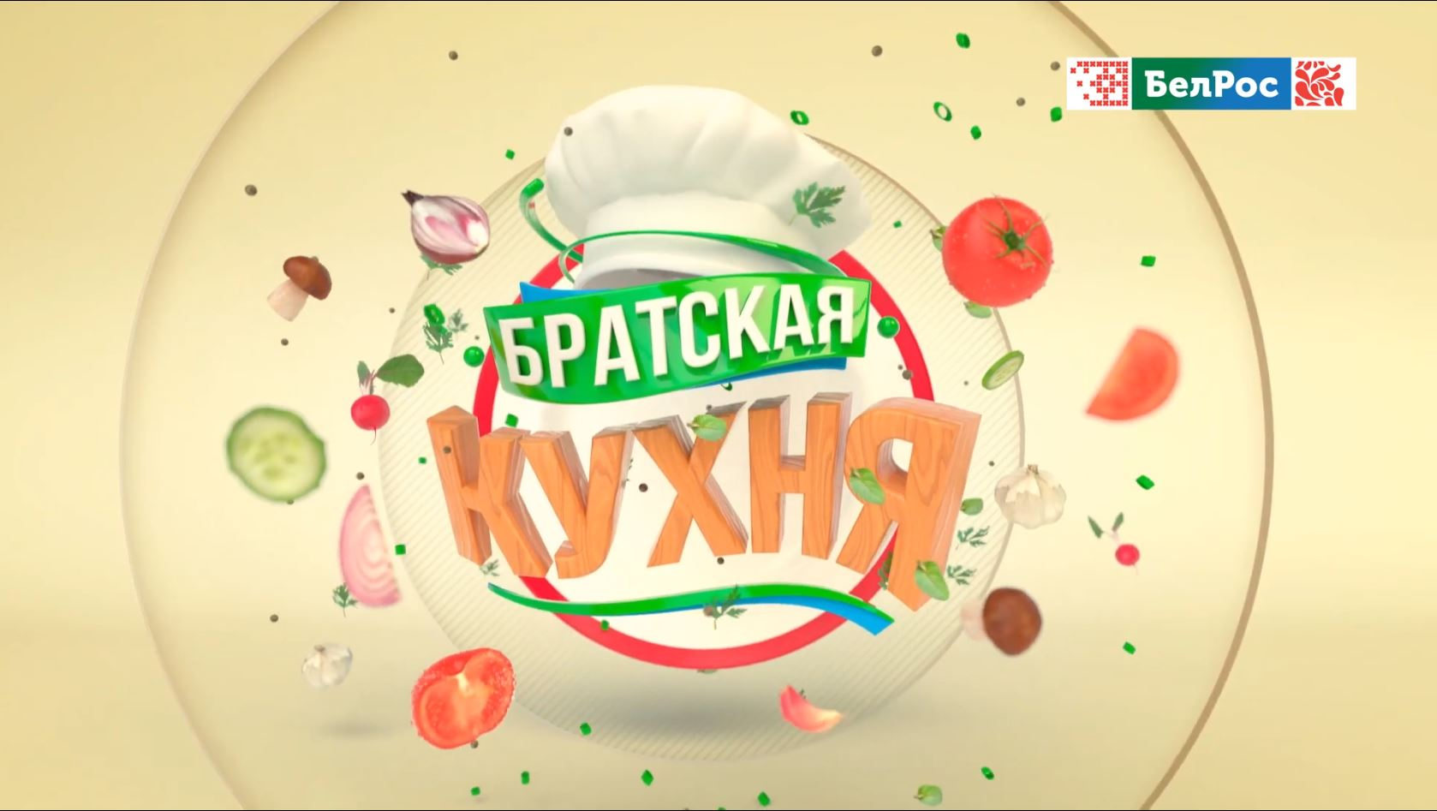

Нанесение фирменной символики популярной программы «Братская кухня» согласно бренд-буку. Символика программы наносится на всю поверхность фартука. Макет продукции предварительно необходимо согласовать с заказчиком.

- Место поставки товаров: г. Москва.
- Сроки поставки: 30 календарных дней с момента согласования макета.
- Сведения о расходах, включённых в цену: в цену включаются все расходы участника, производимые им в процессе предоставления услуги, в том числе НДС.
- Максимальная цена контракта: 56 450,00 (Пятьдесят шесть тысяч четыреста пятьдесят) российских рублей, 00 копеек.

Место и сроки подачи котировочных заявок: Котировочные заявки подаются по адресу Заказчика: 127015, г. Москва, ул. Новодмитровская, д. 2б, этаж 7, помещение 700.

Заявки принимаются в следующие сроки: Начало подачи заявок 08 октября 2021 года.
Срок окончания подачи котировочных заявок: 14-00 часов по московскому времени 14 октября 2021 года.
- Срок и условия оплаты: Безналичный расчет. Оплата производиться по факту выполненных работ в течение 7 (Семи) банковских дней с момента подписания товарной накладной по форме ТОРГ-12.
- Срок подписания победителем договора: Победитель запроса котировок подписывает договор в срок не менее двух рабочих дней со дня размещения на сайте протокола рассмотрения и оценки котировочных заявок.
- Информация о возможности заказчика: Заказчик вправе отменить проведение запроса котировок не позднее чем за два дня до даты окончания срока подачи котировочных заявок. После размещения на сайте заказчика извещения об отмене проведения запроса котировок заказчик не вправе вскрывать конверты с котировочными заявками.
После определения победителя закупки в срок, предусмотренный для заключения договора, Заказчик обязан отказаться от заключения договора с победителем закупки в случае установления факта его несоответствия требованиям к Участникам закупки, либо при признании победителя закупки уклонившимся от заключения договора.
- Требования к Участникам закупки:
1. Участником закупки может быть любое юридическое лицо или индивидуальный предприниматель, независимо от его организационно-правовой формы, формы собственности, места нахождения, места происхождения капитала, зарегистрированное в порядке, установленном законодательством государства его нахождения, а также физическое лицо.
2. Участник закупки должен обладать профессиональными и техническими квалификационными данными, профессиональной и технической компетентностью, финансовыми ресурсами, оборудованием и другими материальными возможностями, управленческой компетентностью, надежностью, опытом и деловой репутацией, людскими ресурсами и иными критериями, необходимыми для исполнения договора.
3. Участник закупки должен быть правомочен заключать договора.
4. Участник закупки не должен иметь задолженности по уплате налогов, сборов и иных обязательных платежей в бюджеты бюджетной системы Российской федерации в соответствии с законодательством о налогах и сборах в течении 6 (Шести) месяцев до подачи заявки на участие в закупке, а также не должны иметь задолженности перед бюджетом Союзного государства.
5. Руководители участника закупки либо члены коллегиального исполнительного органа или главный бухгалтер участника закупки не должны иметь судимости за какое-либо преступление, связанное с их профессиональной деятельностью или представлением ложных заявлений, или не должны быть иным образом дисквалифицированы на основании административных мер по приостановлению или запрещению деятельности.
6. В отношении участника закупки не должна проводиться процедура ликвидации или банкротства, на его имущество не должен быть наложен арест, его финансово-хозяйственная деятельность не должна быть приостановлена в соответствии с законодательством государства местонахождения участника закупки.

Приложение – на 2 (Двух) листах.
Приложение
к Извещению о проведении запроса котировок
от 29 сентября 2021 г.

КОМУ:
Государственному учреждению
«Телерадиовещательная организация
Союзного государства»

Котировочная заявка
«____» _________2021 г.

Уважаемые господа!
Будучи уполномоченными представлять и действовать от имени
(указывается наименование, место нахождения (для юридического лица), фамилия, имя, отчество, место жительства (для физического лица), банковские реквизиты участника размещения заказа, ИНН)

Настоящей Котировочной заявкой мы соглашаемся принять участие в запросе котировок, проводимой Вашей организацией и исполнить условия Договора, указанные в извещении о проведении запроса котировок.
Наименование, характеристики предоставляемых товаров:
Обязуемся произвести сувенирную продукцию в виде кухонных фартуков с нанесением символики популярной программы «Братская кухня» согласно бренд-буку, а также предварительно согласовать макет с заказчиком.
№ | Наименование | Характеристики | Количество
1 | Кухонный фартук | Размер фартука: 65x90 cм.  Размер лямки: длина 62 см. Длина завязок: 57 см.  Материал: хлопок, 20%; полиэстер, 80%, плотность 180 г/м²  Цвет: бежевый, согласно заставке программы «Братская кухня» | 50 шт

Место поставки: г. Москва
Сроки поставки: 30 календарных дней с момента подписания договора.
Предлагаемая нами цена услуги составляет _______________ включает все расходы, производимые нами в процессе предоставлении услуги.

____________________  (должность) | ____________________  (подпись) | ______________________  (расшифровка подписи)

